«اشراق»
دانشکده مهندسی کامپیوتر
درس سیستم‌عامل (Operating Systems)
زمان‌بند EEVDF با Monitor
EEVDF Scheduling with Monitor
گزارش علمی و فنی بر اساس کد واقعی مخزن
تهیه‌کننده: «کمیل رمضانی» – شماره دانشجویی: «1403176020»
استاد درس: «مجید شمشیرگران»
آبان ۱۴۰۵

فهرست مطالب
3. مقدمه (Introduction) 4
3.1 هدف و دامنه 4
3.2 روش کار 4
3.3 محدودیت‌ها 4
4. معرفی و مبانی نظری الگوریتم EEVDF 5
4.1 خلاصهٔ مفاهیم 5
5. گزارش PS و توضیح مسئله 5
6. معرفی Monitor 6
7. معماری و ساختار برنامه 7
8. توضیح پیاده‌سازی واقعی کدهای موجود 8
8.1 حالت مشترک Monitor 8
8.2 رویهٔ داخلی انتخاب EEVDF 8
8.3 رویهٔ ورودی request_cpu 9
8.4 رویهٔ خروجی release_cpu 10
8.5 حلقهٔ thread فرایند و بخش اجرا 10
9. بررسی توابع و کلاس‌های مهم 11
10. شبه‌کد الگوریتم 12
11. فلوچارت اجرای برنامه 13
12. جداول وظایف، زمان‌بندی و نتایج 13
13. تصاویر و نمودارهای خروجی واقعی برنامه 14
14. تحلیل نتایج شبیه‌سازی 16
14.1 تفسیر اجرای پایه 16
14.2 آزمایش تکمیلی: بیکاری و ورود دیرهنگام 16
14.3 آزمایش تکمیلی: وزن نابرابر 16
14.4 رفتار هم‌گام‌سازی 17
15. مقایسه با الگوریتم‌های RM و EDF 17
15.1 تفاوت هدف و فرضیات 18
15.2 معیارهای درخواست‌شده و پشتیبانی کد 18
16. مزایا و محدودیت‌ها 19
16.1 مزایا 19
16.2 محدودیت‌ها 19
16.3 ایرادها و تناقض‌های شناسایی‌شده در کد 19
17. نتیجه‌گیری 20
18. منابع علمی و مراجع 20
پیوست الف: محیط و روش اجرا 21

یادآوری: برای به‌روزرسانی فهرست، روی آن کلیک راست کرده و Update Field → Update entire table را بزنید.

3. مقدمه (Introduction)

3.1 هدف و دامنه
این سند گزارش فنی تمرین «پیاده‌سازی زمان‌بند EEVDF با استفاده از Monitor» است. مبنای سند فایل eevdf_monitor.py است و هیچ بخشی از منطق آن بازنویسی یا اصلاح نشده است. تمرکز این سند بر تفاوت ساختاری Monitor با Semaphore است: در اینجا هیچ thread زمان‌بند مرکزی وجود ندارد و تصمیم EEVDF داخل خود Monitor و توسط threadهای فرایند گرفته می‌شود.

3.2 روش کار
برنامه سه بار اجرا شد (خروجی هر سه بار یکسان بود). علاوه بر بار کاری پایه، همان کلاس‌ها بدون هیچ تغییری با دو بار کاری دیگر (وزن نابرابر و ورود دیرهنگام) اجرا شدند. تمام نمودارها از متن لاگ همین اجراها ساخته شده‌اند.
جدول 1 – فایل‌های بررسی‌شده
فایل | نقش | استفاده در این سند
eevdf_monitor.py | پیاده‌سازی EEVDF + Monitor (فایل اصلی این تمرین) | مبنای کل سند
code.py | پیاده‌سازی EEVDF + Semaphore | فقط برای مقایسه (سند جداگانه دارد)
eevdf_sync_comparison.py | اجرای مقایسه‌ای دو روش | فقط برای مقایسه (سند جداگانه دارد)

ساختار مخزن: جدول ساختار مخزن بر اساس README در سند «EEVDF_Semaphore.docx» آمده است. طبق README، پوشهٔ مربوط به این تمرین EEVDF_with_Monitor است و «پیاده‌سازی شیءگرا داخل Monitor (threading.Condition) و مقایسه با Semaphore» را ادعا می‌کند. محتوای پوشه برای نگارنده قابل دسترسی خودکار نبود و فقط فایل ارائه‌شده بررسی شد.

3.3 محدودیت‌ها
- برنامه فقط خروجی متنی دارد؛ نمودارها را نگارنده از لاگ واقعی ساخته است (برچسب انگلیسی).
- کد مقایسه با RM و EDF ارائه نشد؛ بخش 15 نظری است.
- صورت دقیق تمرین در دسترس نبود؛ بخش 5 باید توسط شما با متن تمرین تطبیق داده شود.

4. معرفی و مبانی نظری الگوریتم EEVDF
مبانی نظری EEVDF در سند «EEVDF_Semaphore.docx» به‌طور کامل آمده است. در این سند فقط مفاهیمی که برای فهم کد لازم‌اند مرور می‌شوند تا تکرار غیرضروری پیش نیاید.

4.1 خلاصهٔ مفاهیم
- وزن (Weight): سهم نسبی فرایند از پردازنده؛ در کد با weight نمایش داده می‌شود و در همهٔ اجراهای پایه برابر 1 است.
- زمان مجازی (vruntime): با اجرای فرایند به اندازهٔ 1 / weight افزایش می‌یابد؛ فرایند سنگین‌تر کندتر «پیر» می‌شود.
- شایستگی (Eligibility): فرایندی شایسته است که از میانگین زمان مجازی فرایندهای آماده جلوتر نرفته باشد (vruntime <= avg_vruntime).
- مهلت مجازی (Virtual Deadline): v_deadline = vruntime + slice / weight؛ از میان شایسته‌ها، کوچک‌ترین مهلت انتخاب می‌شود.
جدول 2 – نگاشت مفاهیم نظری به متغیرهای کد
مفهوم نظری | متغیر در کد
Virtual runtime | vruntime
Virtual deadline | v_deadline
Weight | weight
Request / time slice | slice
میانگین زمان مجازی (تقریب V) | avg_vruntime

5. گزارش PS و توضیح مسئله
توضیح اصطلاح: «PS» در اینجا به معنای صورت مسئله (Problem Statement) تعبیر شده است؛ در صورت تفاوت، لطفاً اعلام کنید.
مسئله: زمان‌بندی چند فرایند با الگوریتم EEVDF به‌گونه‌ای که منبع CPU، قفل انحصار متقابل، متغیر شرطی و حالت زمان‌بندی همگی در یک شیء Monitor کپسوله شوند. هر فرایند برای دسترسی به CPU باید رویهٔ ورودی (request_cpu) و برای رهاسازی رویهٔ خروجی (release_cpu) را فراخوانی کند و در صورتی که EEVDF او را انتخاب نکرده یا CPU مشغول است، روی متغیر شرطی منتظر بماند.
جدول 3 – بار کاری تعریف‌شده در run_simulation (eevdf_monitor.py)
فرایند | زمان ورود | Burst | وزن | Slice | نقش
P1 (Heavy-Batch) | 0 | 4 | 1 | 4 | دسته‌ای سنگین
P2 (Heavy-Batch) | 0 | 4 | 1 | 4 | دسته‌ای سنگین
P3 (Interactive) | 1 | 2 | 1 | 1 | تعاملی حساس به تأخیر

معیارها مانند Semaphore تعریف شده‌اند: Turnaround = completion_time − arrival ، Waiting = Turnaround − burst و Response = first_run − arrival.

6. معرفی Monitor
Monitor ساختاری سطح‌بالا برای هم‌گام‌سازی است که هوآر در سال ۱۹۷۴ معرفی کرد (منبع [8]). Monitor داده‌های مشترک و رویه‌هایی که روی آن‌ها کار می‌کنند را در یک واحد کپسوله می‌کند و تضمین می‌دهد که در هر لحظه حداکثر یک thread درون رویه‌های آن فعال باشد (انحصار متقابل ضمنی). برای انتظار بر سر یک شرط از متغیر شرطی (Condition Variable) با عمل‌های wait و signal استفاده می‌شود.
- wait(): thread قفل Monitor را آزاد می‌کند، در صف شرط می‌خوابد و پس از بیدار شدن دوباره قفل را می‌گیرد.
- notify() / notify_all(): یک یا همهٔ threadهای منتظر را بیدار می‌کند. در پایتون با معنای Mesa (signal-and-continue) کار می‌کند؛ پس thread بیدارشده باید شرط را دوباره بسنجد (الگوی while). کد دقیقاً چنین است: while True با سنجش دوبارهٔ شرط (منبع [9]).
پایتون Monitor زبانی ندارد؛ این کد Monitor را با «قرارداد کلاس» می‌سازد: یک Lock، یک Condition ساخته‌شده روی همان Lock و رویه‌هایی که همه با with self.condition: شروع می‌شوند.
جدول 4 – نگاشت مفاهیم Monitor به کد
مفهوم Monitor | نمود در eevdf_monitor.py
داده‌های مشترک | current_time, cpu_busy, active_thread_id, registered_threads
قفل انحصار متقابل | self.lock = threading.Lock()
متغیر شرطی | self.condition = threading.Condition(self.lock)
رویهٔ ورودی | request_cpu(process)
رویهٔ خروجی | release_cpu(process)
رویهٔ داخلی (خصوصی) | _select_next_eevdf_process()
شرط نگهبان (Guard) | not cpu_busy and selected == process
بیدارسازی | condition.notify_all() در release_cpu و در شاخهٔ بیکاری

7. معماری و ساختار برنامه
برخلاف نسخهٔ Semaphore، این برنامه thread زمان‌بند جداگانه ندارد. سه thread فرایند هرکدام در حلقهٔ run خود request_cpu را صدا می‌زنند؛ هر thread خودش محاسبهٔ EEVDF را (داخل Monitor و زیر قفل) انجام می‌دهد و فقط اگر انتخاب‌شده باشد وارد می‌شود. ساعت شبیه‌سازی نیز داخل Monitor نگهداری و توسط threadها به‌روز می‌شود.
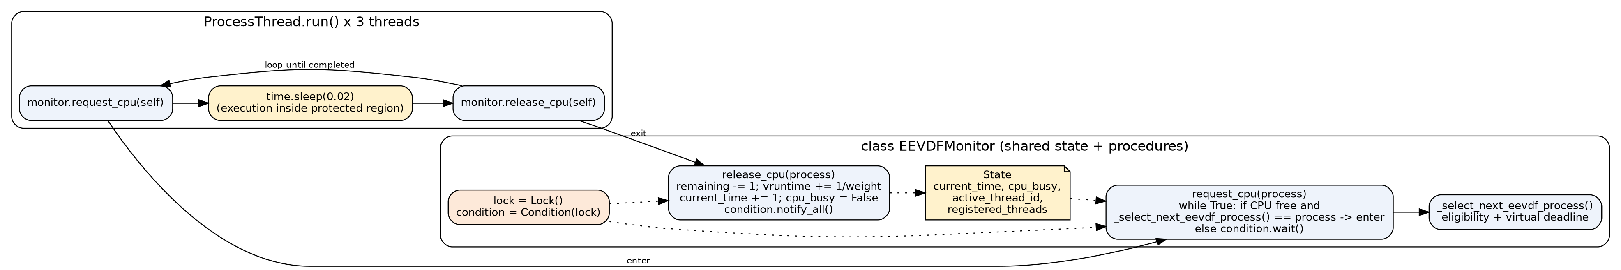
شکل 1 – معماری برنامهٔ EEVDF + Monitor (ساخته‌شده از ساختار eevdf_monitor.py)
جدول 5 – ویژگی‌های معماری نسخهٔ Monitor
جنبه | رفتار در eevdf_monitor.py
تصمیم‌گیر EEVDF | هر thread منتظر، هنگام بیدار شدن (توزیع‌شده)
ساعت شبیه‌سازی | self.current_time داخل Monitor؛ افزایش در release_cpu و در شاخهٔ بیکاری request_cpu
انحصار CPU | پرچم cpu_busy تحت محافظت lock
اجرای tick | time.sleep(0.02) در ProcessThread.run، خارج از قفل و در حالی که cpu_busy = True
اطلاع‌رسانی | notify_all به همهٔ منتظران پس از هر tick

8. توضیح پیاده‌سازی واقعی کدهای موجود

8.1 حالت مشترک Monitor
def __init__(self):
# Monitor's internal mutual exclusion lock and condition variable
self.lock = threading.Lock()
self.condition = threading.Condition(self.lock)

# Shared state encapsulated within the Monitor
self.current_time = 0
self.cpu_busy = False
self.active_thread_id = None
self.registered_threads = []

def register_thread(self, thread):
with self.lock:
self.registered_threads.append(thread)

8.2 رویهٔ داخلی انتخاب EEVDF
منطق EEVDF همان منطق نسخهٔ Semaphore است (میانگین ساده برای شایستگی و v_deadline = vruntime + slice / weight)، با این تفاوت که شکستن تساوی با کلید (v_deadline, arrival) انجام می‌شود.
def _select_next_eevdf_process(self):
"""Internal Monitor procedure to compute Eligibility and Virtual Deadlines."""
ready_procs = [
p for p in self.registered_threads
if p.arrival <= self.current_time and not p.completed
]

if not ready_procs:
return None

# Step 1: Identify Eligible threads (Lag >= 0 -> vruntime <= avg_vruntime)
avg_vruntime = sum(p.vruntime for p in ready_procs) / len(ready_procs)
eligible_procs = [p for p in ready_procs if p.vruntime <= avg_vruntime]

if not eligible_procs:
eligible_procs = ready_procs

# Step 2: Calculate Virtual Deadline = vruntime + (slice / weight)
for p in eligible_procs:
p.v_deadline = p.vruntime + (p.slice / p.weight)

# Select thread with the earliest virtual deadline
eligible_procs.sort(key=lambda x: (x.v_deadline, x.arrival))
return eligible_procs[0]

8.3 رویهٔ ورودی request_cpu
حلقهٔ while True شرط نگهبان را می‌سنجد. اگر هیچ فرایند آماده‌ای وجود نداشته باشد و CPU آزاد باشد، همین thread ساعت را یک واحد جلو می‌برد (مدیریت بیکاری). در غیر این صورت اگر CPU آزاد و این thread انتخاب‌شده باشد وارد می‌شود، وگرنه condition.wait() می‌کند.
with self.condition:
while True:
# Advance idle clock if no tasks have arrived yet
ready_procs = [
p for p in self.registered_threads
if p.arrival <= self.current_time and not p.completed
]
if not ready_procs and not self.cpu_busy:
self.current_time += 1
self.condition.notify_all()
continue

selected = self._select_next_eevdf_process()

# Guard condition: CPU must be free AND this thread must be selected by EEVDF
if not self.cpu_busy and selected == process:
self.cpu_busy = True
self.active_thread_id = process.pid

if process.first_run == -1:
process.first_run = self.current_time

print(
f"[Time {self.current_time:2d}] 🖥️ Monitor Entered by {process.pid:<16} | "
f"vruntime: {process.vruntime:4.1f} | v_deadline: {process.v_deadline:4.1f}"
)
break
else:
# Wait inside the Monitor's condition queue (automatically releases lock)
self.condition.wait()

8.4 رویهٔ خروجی release_cpu
with self.condition:
process.remaining -= 1
process.vruntime += 1.0 / process.weight
self.current_time += 1

print(
f"[Time {self.current_time:2d}] ✅ Monitor Exited by {process.pid:<16} | "
f"Remaining Burst: {process.remaining}"
)

if process.remaining == 0:
process.completed = True
process.completion_time = self.current_time

self.cpu_busy = False
self.active_thread_id = None

# Wake up all waiting threads to re-evaluate the EEVDF guard condition
self.condition.notify_all()

8.5 حلقهٔ thread فرایند و بخش اجرا
def run(self):
while not self.completed:
# 1. Request access via Monitor Entry Procedure
self.monitor.request_cpu(self)

# 2. Simulate execution inside the protected critical section
time.sleep(0.02)

# 3. Release access via Monitor Exit Procedure
self.monitor.release_cpu(self)

def run_simulation():
monitor = EEVDFMonitor()

# Define workload: Two heavy batch threads and one latency-sensitive interactive thread
threads = [
ProcessThread("P1 (Heavy-Batch)", arrival=0, burst=4, weight=1, time_slice=4, monitor=monitor),
ProcessThread("P2 (Heavy-Batch)", arrival=0, burst=4, weight=1, time_slice=4, monitor=monitor),
ProcessThread("P3 (Interactive)", arrival=1, burst=2, weight=1, time_slice=1, monitor=monitor),
]

for t in threads:
monitor.register_thread(t)

print("=" * 88)
print("🚀 Starting EEVDF Scheduling with Monitor (Condition Variable) Synchronization...")
print("=" * 88)

for t in threads:
t.start()

for t in threads:
t.join()

9. بررسی توابع و کلاس‌های مهم
جدول 6 – کلاس‌ها و توابع eevdf_monitor.py
نام | نوع | وظیفه و نکته
EEVDFMonitor | کلاس | کپسوله‌سازی قفل، متغیر شرطی، ساعت، پرچم CPU و فهرست فرایندها
EEVDFMonitor.register_thread | رویه | ثبت thread در فهرست مشترک (زیر قفل)
EEVDFMonitor._select_next_eevdf_process | رویهٔ داخلی | فیلتر آماده‌ها، شایستگی، محاسبهٔ مهلت و انتخاب؛ عارضهٔ جانبی: v_deadline شایسته‌ها را به‌روز می‌کند
EEVDFMonitor.request_cpu | رویهٔ ورودی | حلقهٔ نگهبان؛ جلو بردن ساعت در بیکاری؛ ثبت first_run و چاپ ورود
EEVDFMonitor.release_cpu | رویهٔ خروجی | کاهش remaining، افزایش vruntime و current_time، علامت اتمام، notify_all
ProcessThread | کلاس (Thread) | نگهدارندهٔ حالت فرایند + ارجاع به monitor
ProcessThread.run | متد | request_cpu ← sleep(0.02) ← release_cpu تا اتمام
run_simulation | تابع | ساخت Monitor و سه thread، ثبت، شروع، join و چاپ جدول معیارها

10. شبه‌کد الگوریتم
MONITOR EEVDFMonitor
STATE: current_time, cpu_busy, registered_threads; lock; condition(lock)

ENTRY PROCEDURE request_cpu(proc)
LOCK condition
LOOP
ready <- { p : p.arrival <= current_time AND NOT p.completed }
IF ready is empty AND NOT cpu_busy THEN
current_time++ ; notify_all ; CONTINUE // idle tick
sel <- SELECT_NEXT()
IF NOT cpu_busy AND sel = proc THEN
cpu_busy <- TRUE ; set first_run if first ; BREAK
ELSE condition.wait() // releases lock while waiting
UNLOCK

EXIT PROCEDURE release_cpu(proc)
LOCK condition
proc.remaining-- ; proc.vruntime += 1/proc.weight ; current_time++
IF proc.remaining = 0 THEN proc.completed <- TRUE ; proc.completion_time <- current_time
cpu_busy <- FALSE ; notify_all
UNLOCK

PROCEDURE SELECT_NEXT() // internal
ready <- arrived and not completed ; IF empty RETURN NONE
avg <- mean(vruntime of ready) ; elig <- { p : vruntime <= avg } (fallback: ready)
FOR p in elig: p.v_deadline <- p.vruntime + p.slice / p.weight
RETURN element of elig with minimum (v_deadline, arrival)

THREAD proc: WHILE NOT proc.completed: request_cpu(proc) ; sleep(0.02) ; release_cpu(proc)

11. فلوچارت اجرای برنامه
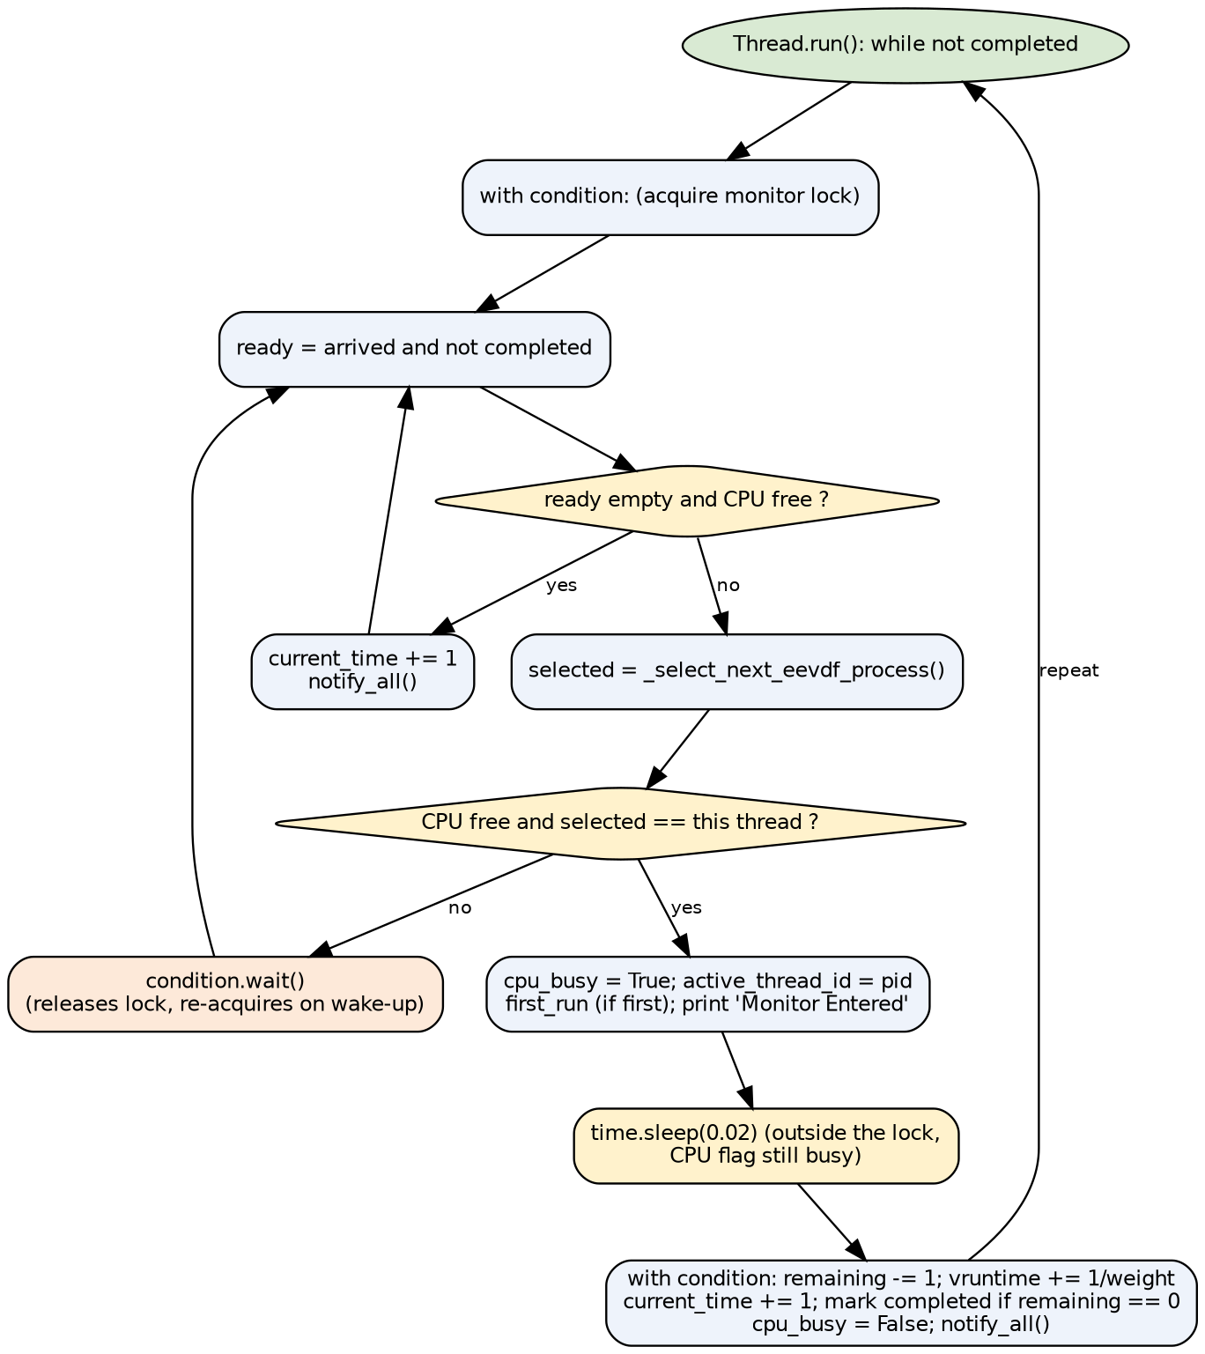
شکل 2 – فلوچارت چرخهٔ عمر یک thread فرایند در نسخهٔ Monitor

12. جداول وظایف، زمان‌بندی و نتایج
جدول 7 – گزارش واقعی ورود به Monitor در اجرای eevdf_monitor.py
زمان شروع tick | فرایند | vruntime | v_deadline | زمان پایان tick
0 | P1 (Heavy-Batch) | 0.0 | 4.0 | 1
1 | P3 (Interactive) | 0.0 | 1.0 | 2
2 | P2 (Heavy-Batch) | 0.0 | 4.0 | 3
3 | P3 (Interactive) | 1.0 | 2.0 | 4
4 | P1 (Heavy-Batch) | 1.0 | 5.0 | 5
5 | P2 (Heavy-Batch) | 1.0 | 5.0 | 6
6 | P1 (Heavy-Batch) | 2.0 | 6.0 | 7
7 | P2 (Heavy-Batch) | 2.0 | 6.0 | 8
8 | P1 (Heavy-Batch) | 3.0 | 7.0 | 9
9 | P2 (Heavy-Batch) | 3.0 | 7.0 | 10

جدول 8 – جدول نهایی معیارها (خروجی واقعی برنامه)
فرایند | ورود | Burst | Slice | اتمام | Turnaround | Waiting | Response
P1 (Heavy-Batch) | 0 | 4 | 4 | 9 | 9 | 5 | 0
P2 (Heavy-Batch) | 0 | 4 | 4 | 10 | 10 | 6 | 2
P3 (Interactive) | 1 | 2 | 1 | 4 | 3 | 1 | 0

جدول 9 – میانگین‌های چاپ‌شده توسط برنامه
معیار | مقدار
میانگین زمان انتظار | 4.00
میانگین زمان بازگشت | 7.33
میانگین زمان پاسخ | 0.67

جدول 10 – کمیت‌های مشتق‌شده از خروجی (محاسبهٔ نگارنده)
کمیت مشتق‌شده | مقدار | روش محاسبه
مدت کل | 10 tick | آخرین اتمام (P2)
بهره‌وری CPU | 100٪ | 10 tick اجرا از 10 tick
سهم CPU: P1 / P2 / P3 | 40٪ / 40٪ / 20٪ | burst ÷ 10
جابه‌جایی فرایند | 9 | تغییر فرایند میان 10 ورود متوالی

13. تصاویر و نمودارهای خروجی واقعی برنامه
نمودارها با تجزیهٔ متن لاگ ساخته شده‌اند (برنامه خود نمودار تولید نمی‌کند).
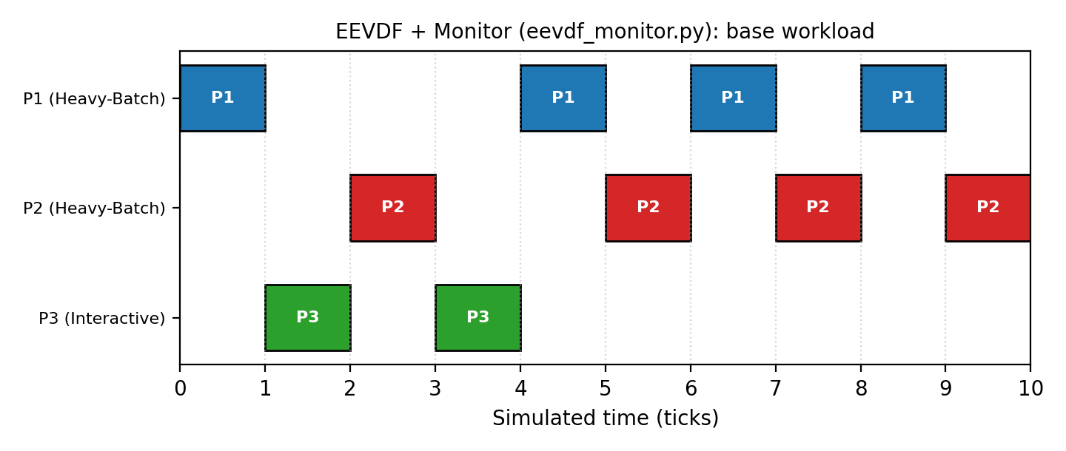
شکل 3 – نمودار Gantt اجرای واقعی eevdf_monitor.py
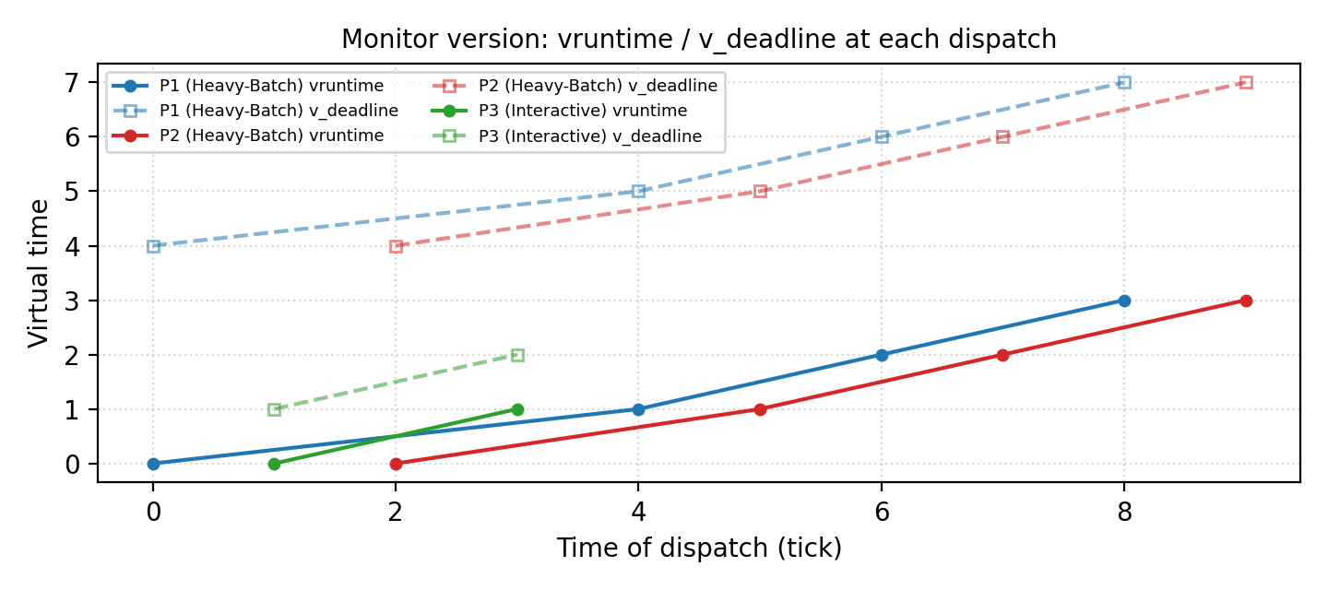
شکل 4 – تحول vruntime و v_deadline در لحظهٔ ورود هر فرایند به Monitor
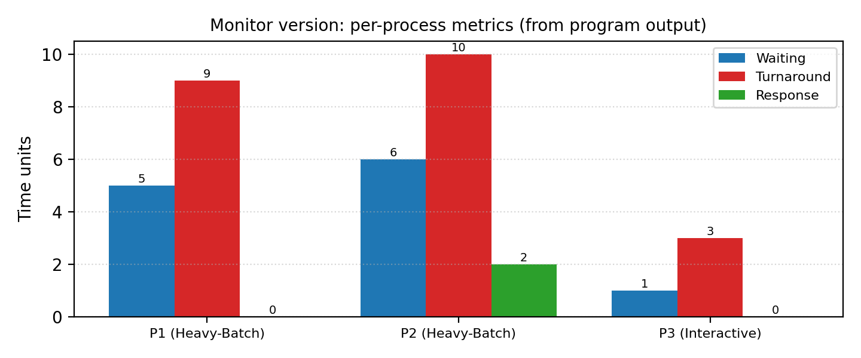
شکل 5 – مقایسهٔ معیارهای هر فرایند در نسخهٔ Monitor

14. تحلیل نتایج شبیه‌سازی

14.1 تفسیر اجرای پایه
ترتیب اجرا P1، P3، P2، P3، P1، P2، P1، P2، P1، P2 است و کاملاً با نسخهٔ Semaphore یکسان است؛ زیرا قاعدهٔ انتخاب هر دو یکی است و تفاوت فقط در سازوکار هم‌گام‌سازی است. فرایند تعاملی P3 در لحظهٔ ورود (t = 1) بلافاصله اجرا می‌شود (Response = 0) و در t = 4 تمام می‌شود. P2 با Waiting = 6 بیشترین انتظار را دارد.

14.2 آزمایش تکمیلی: بیکاری و ورود دیرهنگام
سازوکار پیش‌بردن ساعت در دوره‌های بیکاری (ویژگی خاص این نسخه) با بار کاری P1 (ورود 0، burst 2) و P2 (ورود 5، burst 2) آزموده شد. P1 در t = 2 تمام شد، ساعت تا t = 5 توسط threadها جلو رفت (سه tick بیکار) و P2 دقیقاً در t = 5 وارد Monitor شد.
جدول 11 – نتایج آزمایش بیکاری (اجرای واقعی)
فرایند | ورود | Burst | اتمام | Waiting | Response
P1 (Early) | 0 | 2 | 2 | 0 | 0
P2 (Late) | 5 | 2 | 7 | 0 | 0

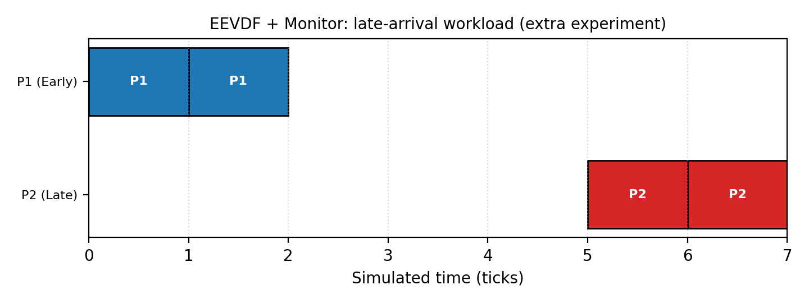
شکل 6 – نمودار Gantt آزمایش ورود دیرهنگام؛ فاصلهٔ t = 2 تا 5 بیکاری است

14.3 آزمایش تکمیلی: وزن نابرابر
با P1 (وزن 2، burst 6)، P2 (وزن 1، burst 6) و P3 (وزن 1، burst 3، ورود 2) نتایج و ترتیب اجرا دقیقاً با نسخهٔ Semaphore یکی بود: اتمام در 12، 15 و 9 و سهم CPU در 12 tick اول به نسبت 2:1:1.
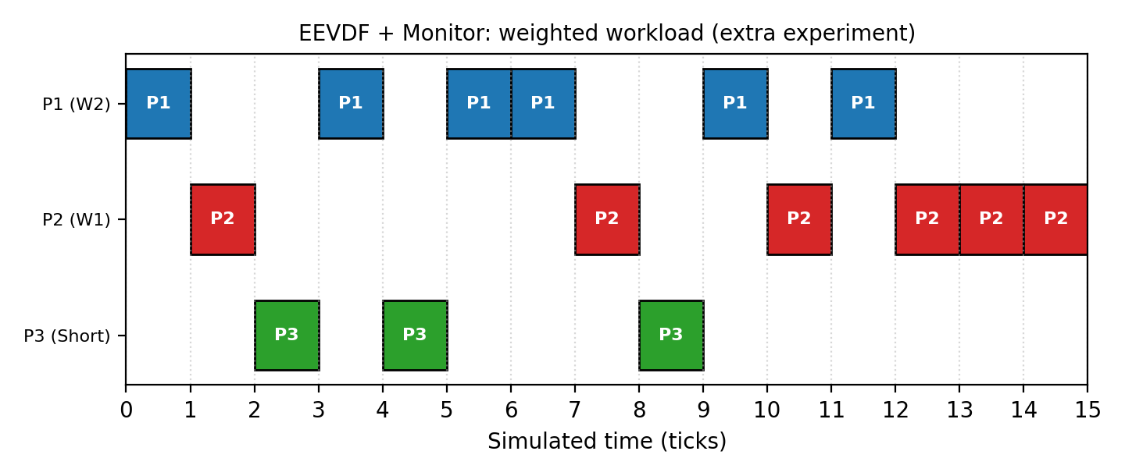
شکل 7 – نمودار Gantt آزمایش وزن نابرابر در نسخهٔ Monitor

14.4 رفتار هم‌گام‌سازی
- بر پایهٔ خواندن کد، تا زمانی که چند فرایند زنده‌اند، حداکثر یک thread در حال اجراست و بقیه در condition.wait() منتظرند؛ پس صف شرط واقعاً به‌کار می‌رود (برخلاف Semaphore در نسخهٔ قبل که acquire() هیچ‌گاه مسدود نمی‌شود). این رفتار با لاگ ابزارگذاری‌نشده تأیید نشد.
- در هیچ‌یک از اجراها (3 اجرای پایه و دو آزمایش تکمیلی) قفل‌شدگی (Deadlock) یا گرسنگی مشاهده نشد.
- الگوی while + بازسنجی شرط از بیدارشدن کاذب یا ربوده‌شدن CPU توسط thread دیگر جلوگیری می‌کند (معنای Mesa).

15. مقایسه با الگوریتم‌های RM و EDF
در نسخهٔ Monitor، تصمیم زمان‌بندی در داخل Monitor گرفته می‌شود؛ بنابراین یک زمان‌بند بلادرنگ مثل RM یا EDF را نیز می‌شد با همان چارچوب پیاده کرد و فقط قاعدهٔ _select_next_eevdf_process عوض می‌شد.
محدودیت مهم: فایل‌های مقایسهٔ EEVDF با RM و EDF (مثلاً compare_schedulers.py که در README ذکر شده، و پوشه‌های EEVDF_vs_RM_EDF و RM_EDF_Gantt_Chart) در میان فایل‌های ارائه‌شده برای تهیهٔ این مستند نبودند. بنابراین هیچ عدد یا نمودار تجربی برای RM و EDF گزارش نمی‌شود و مقایسهٔ زیر نظری و کیفی است. اگر آن فایل‌ها را ارسال کنید، بخش مقایسهٔ کمّی افزوده خواهد شد.

15.1 تفاوت هدف و فرضیات
EEVDF یک زمان‌بند منصفانه و متناسب با سهم پردازنده است و مدل کاری آن، فرایندهای دارای وزن است. در مقابل RM و EDF برای زمان‌بندی بلادرنگ و وظایف دوره‌ای (Periodic) با دورهٔ تناوب، زمان اجرای بدترین حالت و مهلت (Deadline) طراحی شده‌اند (منبع [5]). بنابراین مقایسهٔ مستقیم «بهتر/بدتر» بدون توجه به این تفاوت هدف علمی نیست.
جدول 12 – مقایسهٔ نظری EEVDF با RM و EDF
معیار | EEVDF | RM | EDF
هدف اصلی | سهم عادلانهٔ CPU و تأخیر کم | رعایت مهلت‌ها (بلادرنگ) | رعایت مهلت‌ها (بلادرنگ)
مدل وظیفه | فرایند با وزن و slice | دوره‌ای؛ مهلت = دوره | دوره‌ای یا غیردوره‌ای؛ مهلت مطلق
نوع اولویت | پویا (از وزن، vruntime و مهلت مجازی) | ایستا (دوره کوچک‌تر = اولویت بالاتر) | پویا (نزدیک‌ترین مهلت)
شرط زمان‌پذیری | برای سهم‌بندی نیازی به تحلیل زمان‌پذیری نیست | U ≤ n(2^(1/n) − 1) کافی است؛ (حدود 0.693 برای n بزرگ) | U ≤ 1 (تک‌پردازنده، مهلت = دوره)
رفتار در بار زیاد | کاهش متناسب سهم همهٔ فرایندها | وظایف کم‌اولویت گرسنه می‌مانند | ممکن است اثر دومینو رخ دهد
عدالت | هدف طراحی است | تضمین نمی‌کند | تضمین نمی‌کند
ضمانت مهلت سخت | ندارد؛ مهلت مجازی مفهومی داخلی است | دارد (در صورت برقراری شرط) | دارد (در صورت برقراری شرط)
سربار تصمیم‌گیری | O(n) در کد مخزن؛ در لینوکس درخت متوازن | کم (اولویت ایستا) | متوسط (صف اولویت پویا)

15.2 معیارهای درخواست‌شده و پشتیبانی کد
جدول زیر نشان می‌دهد کدام معیارهای مقایسه از خروجی کدهای ارائه‌شده قابل استخراج است.
جدول 13 – پشتیبانی کدهای ارائه‌شده از معیارهای مقایسه
معیار | پشتیبانی در کد EEVDF | پشتیبانی برای RM/EDF
میزان استفاده از CPU | مستقیم گزارش نمی‌شود؛ از لاگ قابل محاسبه است | فایلی ارائه نشد
تعداد وظایف تکمیل‌شده | بله (completed_count / جدول نهایی) | فایلی ارائه نشد
زمان انتظار (Waiting) | بله | فایلی ارائه نشد
زمان پاسخ‌گویی (Response) | بله | فایلی ارائه نشد
زمان بازگشت (Turnaround) | بله | فایلی ارائه نشد
رعایت Deadline | خیر؛ فرایندها مهلت ندارند | فایلی ارائه نشد
سربار زمان‌بندی | خیر؛ فقط با اندازه‌گیری زمان دیواری جداگانه | فایلی ارائه نشد
عدالت در تخصیص CPU | خیر؛ از لاگ قابل استخراج است | فایلی ارائه نشد

16. مزایا و محدودیت‌ها

16.1 مزایا
- کپسوله‌سازی کامل حالت و رویه‌ها در یک شیء؛ تغییر قاعدهٔ زمان‌بندی فقط یک رویه را تغییر می‌دهد.
- نیازی به thread زمان‌بند جدا و Eventهای دست‌دهی نیست.
- مدیریت بیکاری و ورود دیرهنگام در کد وجود دارد و در آزمایش درست کار کرد.
- شکستن تساوی با (v_deadline, arrival) رفتار قطعی‌تری از نسخهٔ Semaphore می‌دهد.

16.2 محدودیت‌ها
- سربار محاسباتی: پس از هر notify_all، همهٔ threadهای منتظر بیدار شده و هرکدام _select_next_eevdf_process را (با پیچیدگی O(n log n)) اجرا می‌کنند؛ مجموعاً حدود n بار انتخاب برای هر tick.
- شبیه‌سازی گسسته با tick واحد و time.sleep؛ فقط 3 فرایند.
- معیارهای بهره‌وری، عدالت، مهلت و سربار در کد گزارش نمی‌شوند.

16.3 ایرادها و تناقض‌های شناسایی‌شده در کد
جدول 14 – فهرست ایرادها و ناسازگاری‌ها
# | مورد | توضیح | منشأ
1 | پیامد جانبی در رویهٔ انتخاب | _select_next_eevdf_process در هر فراخوانی v_deadline شایسته‌ها را بازنویسی می‌کند؛ هر thread بیدارشده این کار را انجام می‌دهد. نتیجهٔ منطقی تغییری نمی‌کند ولی طراحی تمیز نیست. | خواندن کد
2 | active_thread_id بی‌مصرف | مقداردهی و پاک‌سازی می‌شود اما در هیچ شرطی خوانده نمی‌شود. | خواندن کد
3 | release_cpu مالکیت را نمی‌سنجد | هر thread می‌تواند بدون ورود صحیح release_cpu را صدا بزند و cpu_busy را False کند. | خواندن کد
4 | چاپ داخل ناحیهٔ بحرانی | print درون Monitor و زیر قفل انجام می‌شود؛ I/O داخل قفل زمان نگه‌داشتن را زیاد می‌کند. | خواندن کد
5 | notify_all برای همهٔ منتظران | پدیدهٔ «گلهٔ رمیده» (Thundering Herd)؛ برای 3 فرایند بی‌اهمیت ولی مقیاس‌پذیر نیست. | خواندن کد
6 | میانگین ساده به‌جای وزنی | همانند نسخهٔ Semaphore؛ با وزن‌های برابر معادل تعریف نظری است. | خواندن کد
7 | محاسبهٔ مجدد مهلت در هر tick و شروع vruntime از صفر | همانند نسخهٔ Semaphore؛ slice عملاً سهمیهٔ اجرا نیست و فرایند تازه‌رسیده مزیت ورود دارد. | مشاهدهٔ لاگ
8 | ناسازگاری شکستن تساوی با code.py | این فایل (v_deadline, arrival) و code.py فقط v_deadline را به‌کار می‌برد. | مقایسهٔ فایل‌ها

17. نتیجه‌گیری
eevdf_monitor.py زمان‌بند EEVDF را به‌صورت Monitor (Lock + Condition) پیاده می‌کند و در اجرای پایه به همان جدول نتایج نسخهٔ Semaphore می‌رسد (میانگین Waiting 4.00 ، Turnaround 7.33 و Response 0.67). تفاوت اصلی در معماری است: تصمیم‌گیری توزیع‌شده، ساعت داخل Monitor و استفادهٔ واقعی از صف شرط. مدیریت بیکاری در آزمایش تکمیلی درست کار کرد. هزینهٔ این طراحی بیدارسازی همگانی و انتخاب تکراری است که برای 3 فرایند قابل‌چشم‌پوشی است.

18. منابع علمی و مراجع
[1] I. Stoica and H. Abdel-Wahab, “Earliest Eligible Virtual Deadline First: A Flexible and Accurate Mechanism for Proportional Share Resource Allocation,” Technical Report TR-95-22, Old Dominion University, 1995.
[2] I. Stoica, H. Abdel-Wahab, K. Jeffay, S. K. Baruah, J. E. Gehrke, and C. G. Plaxton, “A Proportional Share Resource Allocation Algorithm for Real-Time, Time-Shared Systems,” Proc. 17th IEEE Real-Time Systems Symposium (RTSS), 1996.
[3] J. Corbet, “An EEVDF CPU scheduler for Linux,” LWN.net, 2023.
[4] M. Koutný, “EEVDF is the new (sched_)normal,” SUSE Labs, conference talk (لینک در README مخزن).
[5] C. L. Liu and J. W. Layland, “Scheduling Algorithms for Multiprogramming in a Hard-Real-Time Environment,” Journal of the ACM, vol. 20, no. 1, pp. 46–61, 1973.
[6] A. Silberschatz, P. B. Galvin, and G. Gagne, Operating System Concepts, Wiley (ویرایش‌های متعدد).
[7] E. W. Dijkstra, “Cooperating Sequential Processes,” EWD123, 1965.
[8] C. A. R. Hoare, “Monitors: An Operating System Structuring Concept,” Communications of the ACM, vol. 17, no. 10, pp. 549–557, 1974.
[9] Python Software Foundation, “threading — Thread-based parallelism” (Semaphore, Condition, Event, Lock), Python 3 documentation.
توجه: مشخصات کتاب‌شناختی بالا از حافظهٔ نگارنده ثبت شده و برای ارجاع نهایی در گزارش دانشگاهی باید توسط دانشجو با منبع اصلی (شمارهٔ صفحه، ناشر و سال دقیق ویرایش) تطبیق داده شود.

پیوست الف: محیط و روش اجرا
جدول 15 – محیط اجرا
مورد | مقدار
زبان و نسخه | Python 3.12.3 (Linux)
دستور اجرا | python3 eevdf_monitor.py
اجرای پایه | 3 بار؛ خروجی یکسان
اجرای تکمیلی | دو بار کاری دیگر با همان کلاس‌ها (بدون تغییر کد)

